Инструкционно-технологическая карта

Обработка
штор салфеточным швом

составила:
мастер производственного обучения
1 категории
Шеховцова Л.Н.

2016 г.
Одинарный прямой угол со скосом
1.Подрежьте ткань по долевой нити.

2.Подогните срезы и приутюжьте подгиб.

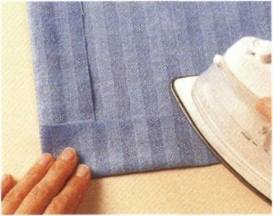
3.Разверните подгибы и заутюжьте уголок по диагонали по линии, проходящей через вершину прямого угла, образованного проутюженными линиями сгиба.
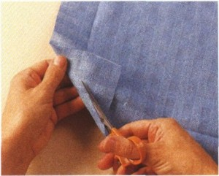
4. Отрежьте треугольник, оставив припуск шириной 5 мм.
5. Подверните и заутюжьте 5 мм подгиба, в том числе и диагональный срез.
6. Снова подверните подгибы, сколите их, сметайте по внутреннему срезу и прострочите в край

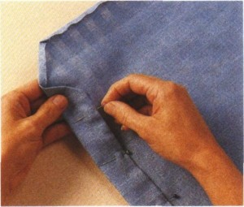
7.Подшейте диагональный шов потайным подшивочным стежком, как показано на рисунке (или стачайте).
8.Приутюжте готовый угол.
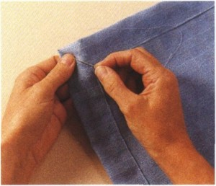

.

Нечетный прямой угол со скосом

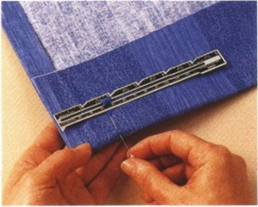
1. Выполните двойной подгиб продольных срезов шириной по 2 см и нижнего среза шириной по 8 см.
2. Проутюжьте и сколите в месте пересечения подгибов продольного и нижнего срезов.
3. Разверните подгибы и сколите их на расстоянии 4 см от среза.
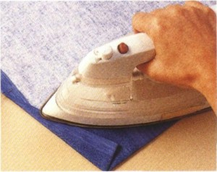

4.Подогните угол между булавками по диагонали и хорошо проутюжьте его.
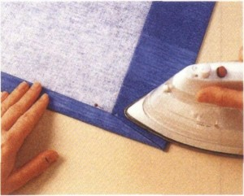
5. Разогните боковой и нижний подгибы и аккуратно выполните нечетный угол. Сколите и прострочите его в край.

Двойной прямой угол со скосом
45 градусов

1.Подсеките ткань по долевой нити.
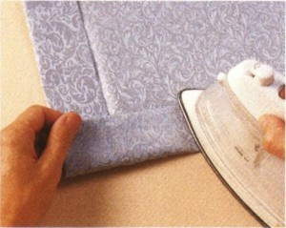
2. Выполните двойной подгиб по продольному и нижнему срезам и проутюжьте его.
3. Разверните двойные подгибы и заделайте угол по диагонали в точке схождения подгибов.
4. Отрежьте уголок, оставив припуск шириной 5 мм.

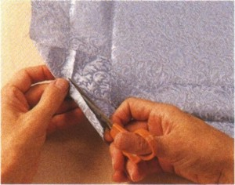

5. Снова выполните двойной подгиб и аккуратно сколите образовавшийся угол
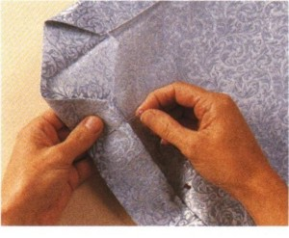
6. Если диагональный срез заметен, откройте угол и подрежьте ткань. Подшейте как одинарный угол
Этот угол заделывают, когда ткань кладут на подкладку.
- Подкладку подшивают потайным швом к середине подгиба, прикрывая необметанные срезы.
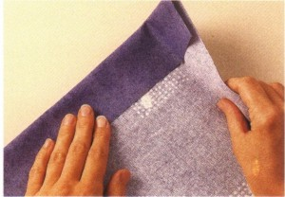
2.Подрежьте ткань по долевой нити.
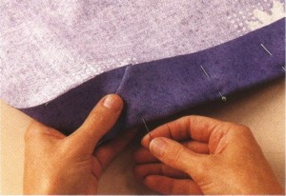
3.Подогните ткань один раз, заутюжьте подгиб и разверните его.
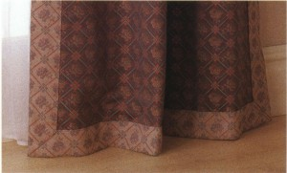
Заделанные углы могут составлять часть отделки изделия. Такая штора с заделками может служить примером разумного обращения с материалом: вещь смотрится с обеих сторон.

